以公益类地方科研院所为例浅谈
事业单位员额制管理
刘飒，张虹鸥
（广州地理研究所，广东广州 510070）
摘要：实行员额制管理，是深化事业单位运行机制改革、创新管理体制、激发创新活力的有益尝试。以公益类地方科研院所为例，结合员额制总量调控、核定标准、备案管理、分类管理的特点，从体制机制、人才集聚、创新激励、绩效评价、科技成果转移转化等方面探讨事业单位员额制管理现状和存在问题，并尝试提出意见和建议，助力公益事业更好更快发展。
关键词：员额制;公益类；地方科研院所;体制改革
中图分类号: G311 文献标识码:A

Analysis of the Post system Management of Public Institutions by Taking Local Research Institutes as an Example

Liu Sa, Zhang Hongou
(Guangzhou Institute of Geography, Guangzhou 510070，China)

Abstract: The implementation of the post system management is a beneficial try to deepen the reform of the operational mechanism of the public institutions, innovate the management system, and stimulate the vitality of innovation. Taking public local scientific research institutes as an example, combined with the characteristics of post quantitative control, verification standards, filing management, and classification management, the post system of institutions is discussed from the aspects of institutional mechanism, talent aggregation, innovation incentives, performance evaluation, and the transformation of scientific and technological achievements. Manage the status quo and existing problems, try to put forward opinions and suggestions to help the public welfare work develop better and faster.
Keywords: post system; public welfare; local scientific research institutes; structural reform

事业单位是我国所特有的社会组织形式。公益类地方科研院所作为事业单位，是经济社会发展中提供公益产品和服务的主要载体，是实施创新驱动发展的重要战略科技力量，在推动区域创新发展进程中具有不可替代的作用^{[1]}。但随着我国经济、社会的快速发展，制约公益类地方科研院所发展的深层次体制机制障碍日益凸显^{[2-3]}，实行员额制管理是深化事业单位运行机制改革、创新管理体制、激发创新活力的有益尝试。
当前探讨员额制的研究探讨主要围绕法官员额制改革、司法人事体制改革、员额制的优势及运用困境等话题展开^{[4-7]}。作为事业单位人事管理体制的方向之一，员额制也在公益类事业单位、医疗机构、教育机构等方向开始得到推进，然而，少有研究关注到地方科研院所在这种创新人事管理体制推进过程中取得的成效与遇到的困难。
本文以地方科研院所为例，结合员额制总量调控、核定标准、备案管理、分类管理的特点，从体制机制、人才集聚、创新激励、绩效评价、科技成果转移转化等方面探讨事业单位员额制管理现状和存在的问题，并尝试提出意见和建议，从而为同类科研机构建设发展提供借鉴经验。

1 员额制管理的概念和特点
员额制最早实行于司法领域，2014年6月中央深改组文件明确提出了“建立法官、检察官员额制”^{[8]}，随后公立医院员额制、教育领域事业编制报备员额制相继推出，其内涵和外延随着改革的推进不断发生着变迁，但总体实施思路是一致的，即创新编制和人事管理，对人员和经费实行总量管理，根据发展实际科学核定人员限额及结构比例，报上级部门备案，财政部门据此核拨经费，单位自主聘用，并根据建设需要动态调整的一种新机制^{[9-10]}。
公益类地方科研院所是我国公共科技创新体系中的一支有生力量，在支撑国家和地方社会经济发展中起着举足轻重的作用，也充当着新时代全面深化改革的排头兵，在员额制管理探索中政事关系、运行方式等都发生了变化，形成了自身的特点（图1）。

1.1 更高的灵活性：实行总量调控
人员总量由上级人社部门或编办核定，以实施员额制管理的某省属科学院为例，在院所两级管理下，由省编办核定全院员额总数，省财厅再根据员额总数核定全院绩效总量、经费总量，院级可在所属各研究机构内部进行科学合理的动态调整优化，从而在人才流动、资产配置、科研项目管理、经费使用上具有更大灵活性。

1.2 更大自主性：实行备案管理
地方政府在“管控”上做减法，减少直接领导和管理，弱化上下层级关系，落实保障实行员额制管理科研院所的学术自主权，对学术事务去行政化；同时赋予更多管理自主权，如内部自主管理员额、自主设置岗位、自主核定人才结构、自主引进人才，自主新设、调整下属科研机构，核定后向上级人社部门备案，以充分发挥其主观能动性，激发创新活力与创新自信。

1.3 更强适应性：实行分类管理
实行人员分类管理，按照“老人老办法，新人新办法”的原则，优化人力资源配置，做好事业编制与员额制管理的过渡和有效衔接。现有事业编制人员仍按老办法实行实名制管理；新进员额制管理人员采用新办法，实行聘用制，根据考核结果决定是否续聘；编外聘用人员按照企业制管理；形成了多轨并行的人员管理体系，有利于实现人员的多向流动，具有更强适应性。
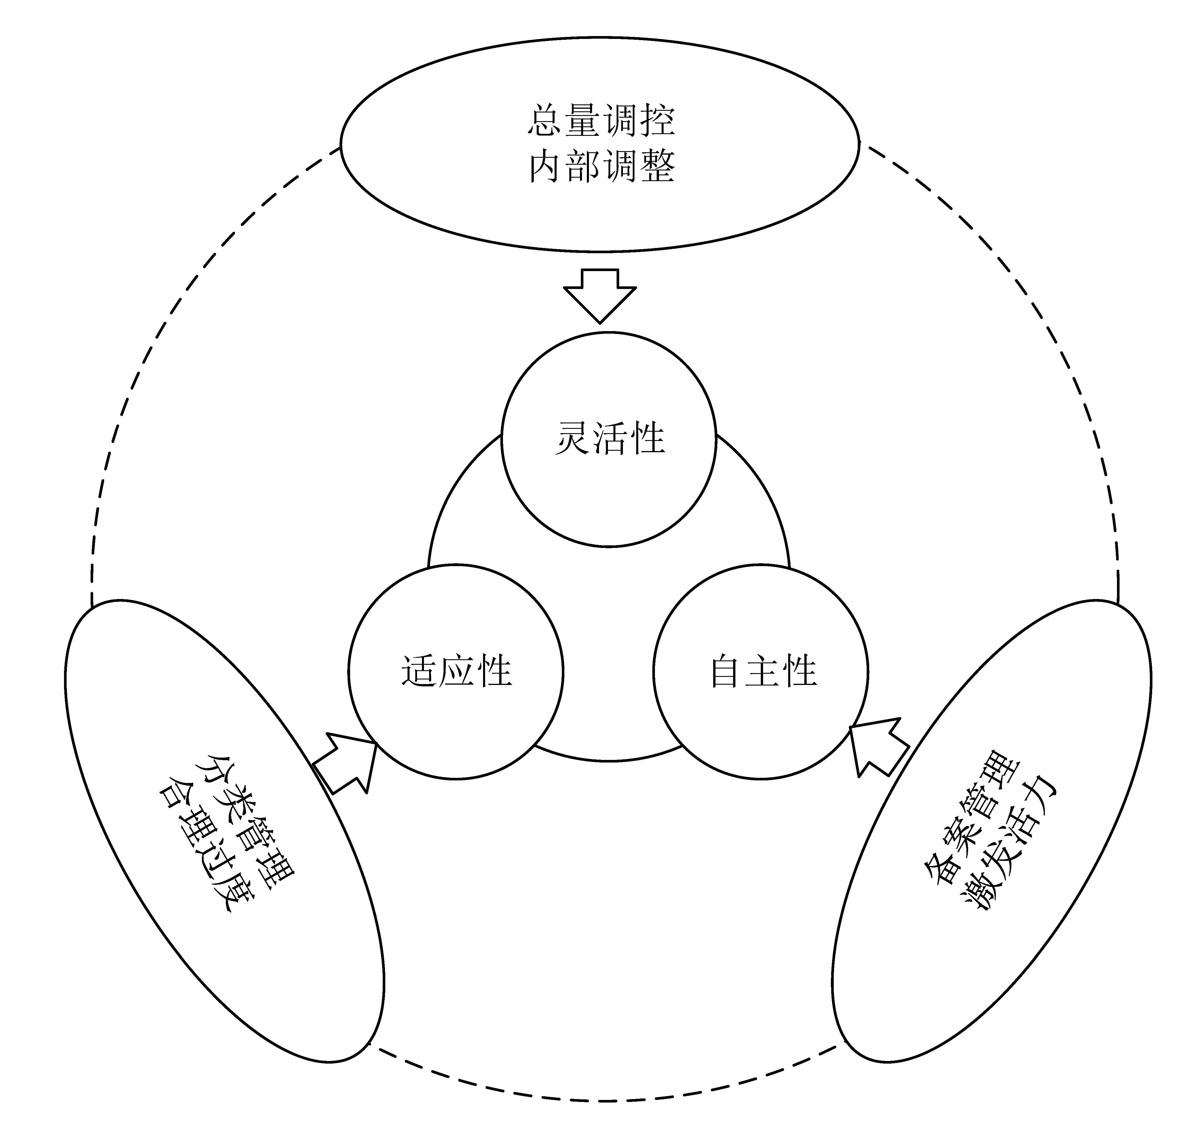
图1 员额制优势

2 员额制管理的背景
改革开放以来，中央层面的事业单位管理体制经过了四十年的发展过程（图2，表1），尝试了从企业化改革到政事分开、政企分开，以及开展事业单位分类改革，从弱化公益职能到逐渐强化公益职能等道路探索，形成了具有中国特色的公益服务体系；科研事业单位作为主要改革领域之一，也出台了系列政策，20世纪80年代开始, 中央分别于1985年、1993年、1999年对以科研院所为主体的科学技术体制进行了三次重大改革, 科研院所的体制也从单一模式走向多样化^{[11]}，取得了显著成效，改革思路逐渐清晰，活力不断激发，公共服务水平有了较大提升，也对地方科研事业单位的改革创新明确了方向、提供了遵循，为员额制管理奠定了发展基础。
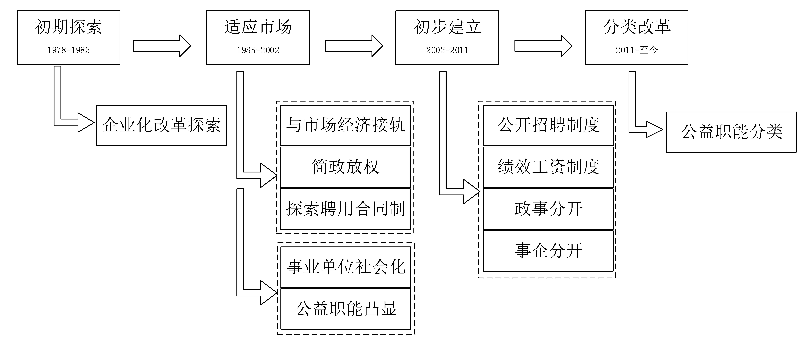
图2 中国事业单位改革历程

^{表1 改革开放以来事业单位管理体制四十年发展过程}
发展阶段 | 政策背景 | 发展特点
初期探索  （1978-1985） | 1）1978年，党的十一届三中全会召开  2）1978年，《人民日报》等报刊提出事业单位进行“事业体制，企业化管理”  3）1979年12月，国务院科技干部局发布《关于做好科技干部职称评定工作的通知》 | 1）事业单位的企业化改革探索  2）拨乱反正，恢复与延续事业单位公共服务职能  3）恢复职称评审
适应市场经济的管理体制  （1985-2002） | 1985-1992年  1）1985年3月，出台《关于科学技术体制改革的决定》等科教文卫体制改革文件  2）1992年6月，发布《中共中央、国务院关于加快发展第三产业的决定》  3）1992年8月，印发《关于分流人才、调整结构、进一步深化科技体制改革的若干意见》 | 1）与市场经济体制改革相适应  2）启动科学技术、教育、卫生、文化等体制改革，拉开事业单位改革序幕  3）提出对部分事业单位要实行企业化管理，弱化公益职能；  4）简政放权，逐步扩大事业单位人事管理自主权  5）探索聘用合同制且聘用制范围扩大  6）稳定支持基础性研究和基础性技术工作  7）放开放活技术开发机构、社会公益机构、科技服务机构，基本完成科技系统的结构调整
适应市场经济的管理体制  （1985-2002） | 1992-2002年  1）1992年10月，党的十四大召开  2）1993年3月，《国务院政府工作报告》指出，事业单位要按照政事分开和社会化的原则进行改革  3）1995年，启动事业单位人事制度改革试点工作  4）1996年，中央机构编制委员会出台《关于事业单位机构改革若干问题的意见》  5）1998年，发布《事业单位登记管理暂行条例》  6）1999年，召开事业单位人事制度改革会议  7）1999年，中共中央 国务院发布《关于加强技术创新，发展高科技，实现产业化的决定》  8）2000年，出台《深化干部人事制度改革纲要》  9）2000年5月，印发《关于深化科研机构管理体制改革实施意见》，启动社会公益类科研机构按照非营利性机构运行和管理试点  10）2000年7月，出台《关于加快推进事业单位人事制度改革的意见》 | 1）适应社会主义市场经济体制  2）明确改革方向，实行政事分开，推进事业单位社会化  3）正式建立事业单位登记制度  4）公益性职能凸显  5）建立分类管理的人事制度  6）机制僵化问题得到一定程度改善
初步建立符合事业单位特点的管理制度（2002-2011） | 1）2002年7月，出台《关于在事业单位试行人员聘用制度的意见》  2）2002年11月,党的十六大召开  3）2003年，召开全国人才工作会议，进一步明确事业单位人事制度改革的总体要求  4）2006年，中央机构编制委员会办公室经国务院批准，制定了《关于事业单位分类及相关改革的试点方案》，提出事业单位分类框架及分类改革意见并拟选择部分地区开展改革试点  5）2006年2月，原人事部发布实施《事业单位公开招聘人员暂行规定》  6）2006年6月，印发《事业单位工作人员收入分配制度改革方案》  7）2006年10月，出台《事业单位岗位设置管理试行办法》  8）2008年2月，十七届二中全会明确，按照政事分开、事企分开和管办分离的原则，对现有事业单位分三类进行改革  9）2008年3月，印发《事业单位工作人员养老保险制度改革试点方案》  10）2008年11月，中央编办印发《关于事业单位分类试点的意见》 | 1）全面推进事业单位人事制度改革，收入分配制度、养老保险制度、财政政策等不同程度推进  2）推行公开招聘制度；打破身份管理终身制，岗位聘用制成为事业单位基本用人制度  3）建立岗位绩效工资制度  4）对科研院所改革进行更系统、全面的部署，明确各类科研机构改革与发展方向  5）坚持两个原则：政事分开，事企分开
事业单位分类改革全面推开（2011-至今） | 1）2011年3月，中共中央 国务院制定《关于分类推进事业单位改革的指导意见》  2）2011年7月，国务院办公厅印发《关于创新事业单位机构编制管理的意见》等分类推进事业单位改革配套文件  3）2012年11月，财政部印发《行政事业单位内部控制规范(试行)》, 决定2014年1月1日起在全国执行  4）2014年4月，国务院公布《事业单位人事管理条例》  5）2015年1月，国务院印发《关于机关事业单位工作人员养老保险制度改革的决定》  6）2017年10月，党的十九大强调，深化事业单位改革，强化公益属性，推进政事分开、事企分开、管办分离  7）2018年3月，颁布《中共中央关于深化党和国家机构改革的决定》，明确事业单位改革有且只有两类，即政府服务类和社会服务类 | 1）加快推进事业单位分类改革，改革进一步规范化和科学化  2）由将事业单位按照社会功能划分为承担行政职能、从事生产经营活动和从事公益服务三个类别，到明确事业单位改革有且只有政府服务类和社会服务类两类  3）对继续保留在事业单位序列的，强化公益职能  4）加强内控建设  4）实行绩效分配制度
注：参考许铭桂《我国事业单位改革历程回顾与分析》；俞杰《事业单位管理制度改革研究》；改革杂志社专题研究部《中国事业单位分类改革轨迹及走向判断》；王澜明《改革开放以来我国事业单位改革的历史回顾》等^{[12-15]}整理。
目前，公益类地方科研院所根据发展定位，形成了各自的特色和优势，开展基础研究或社会公益性科研为主的被划分为公益一类，开展基础应用科研为主的被划分为公益二类，也在不断探索适合自身发展的道路，改革内在动力日趋强烈，员额制管理在国家、地方政府、科研院所自身发展实际的共同作用下应运而生。

2.1 从国家战略层面，实行员额制管理是中国特色社会主义进入新时代背景下，加快实施创新驱动发展战略、建设创新型国家的总体要求
中央陆续出台了一系列符合科研发展规律的政策，强调指出科研院所从事探索性、创造性科学研究活动，具有知识和人才独特优势，是实施创新驱动发展战略、建设创新型国家的重要力量^{[16]}。如2006年2月印发的《国家中长期科学和技术发展规划纲要（2006—2020 年）》中，提出要进一步增强公益类科研机构的科技创新能力和公益服务能力，地方科研院所是国家和地方创新体系的重要组成部分，员额制管理有利于进一步激发地方科研院所自主创新能力。

2.2 从地方政府管理角度，实行员额制管理是政府深化简政放权，落实科技领域“放管服”改革工作的具体举措
受历史原因影响，公益类科研院所受政府行政化的影响较大，形成了政府主导型管理体制^{[17]},实行员额制管理后，政府通过转变科技管理和服务职能，逐渐从管理者过渡到监督者角色，减少对科研院所的微观管理和直接管理，加强宏观管理和统筹协调，向抓战略、抓规划、抓政策倾斜。目前我国公益类科研院所的运行机制以行政机制为主，自治机制为辅^{[18]}，员额制管理给予地方科研院所更多自主性和灵活性，法人自主权得到保障，是建立现代事业治理体系的重要举措。

2.3 从体制机制创新角度，实行员额制管理是进一步深化事业单位运行机制改革、适应科技体制改革新形势的尝试
2012年4月起步的事业单位分类改革中，将现有事业单位按照社会功能划分为承担行政职能、从事生产经营活动和从事公益服务三个类别。按照分类改革要求，到2020年底前，事业单位必须完成改革并实现政事分开、政企分开、管办分离的目标^{[19]}，目前处于加快推进的关键期，而公益服务类事业单位是改革成功与否的关键所在。2018年3月，中共中央颁布《中共中央关于深化党和国家机构改革的决定》，明确事业单位改革后有且只有两类，即政府服务类和社会服务类。地方科研院所作为提供公益服务的事业单位，实行员额制管理是加快推进公益类事业单位改革、促进公益事业更好更快发展的重要举措。

2.4 从地方科研院所发展实际，实行员额制管理是寻求自身发展与创新突破的客观需要
在区域创新体系中，高校以基础研究和应用基础研究为主，主要发挥提供前沿基础知识的作用，企业在试验开发方面具有较强实力，地方科研院所是连接知识与产业的中介和枢纽，为地方加快现代化建设和开放发展提供技术和知识输出，实现科技成果转化和社会服务，有其发展的特殊性和不可替代性^{[20-21]}。体制机制创新是激发创新活力的根本，传统体制下的事业单位组织管理模式已无法满足现有需求，地方科研院所可通过员额制管理探索建立新型研发机构管理制度。

3 员额制管理的成效和问题
目前，实行员额制管理的地方科研院所还处于“摸着石头过河”的阶段，边探索、边实施、边完善，积累了先行先试的宝贵经验，治理结构日趋合理，在综合创新能力、人才引进、收入分配和激励制度上初显成效，对区域创新体系建设的支撑能力显著增强，但受体制惯性的影响较大，在执行过程中也凸显了一些问题和矛盾。

3.1 成效

3.1.1 综合创新能力显著增强
地方科研院所既要面向学科前沿开展基础性及公益性研究，也要为地方经济发展提供技术支撑，实施员额制管理后，不断优化调整领域布局，坚持发展定位，多措并举加强基础科研建设，提升原始创新水平和共性技术研发能力，强化产学研结合，科技产出显著提升，科技创新平台、科技服务平台不断扩大；探索科技成果作价入股创办科技企业，科技成果转移转化取得丰硕成果；同时面向国家重大战略和地方发展需求，发挥科技支撑作用，科技成果转化效益持续提升，成长为一支重要的地方级战略科技力量。

3.1.2 坚持以人为本，释放人才活力与潜能
作为重要的科技创新平台，实行员额制管理落实用人自主权后，地方科研院所坚持“人才是第一资源”的理念，以人才促创新，不断优化人才发展机制，引育结合，科研专项向青年科技人员和新进博士倾斜，对国内外高层次人才的吸引力不断增强，人才队伍趋于年轻化、专业化、差异化和国际化；同时，鼓励人才双向流动,鼓励科研人员离岗创业或到企业从事创新工作，人才、资金、项目等要素充分活跃，不断激发科研人员尤其是青年科研人员创新创业生机与活力。

3.1.3 形成了灵活多样的分配、激励制度
完善的分配激励制度有利于直接激发科研人员的积极性、主动性和创造性。目前，多数事业单位仍按照人社部门核定的工资标准执行，不利于充分激发科研人员活力^{[22-23]}。而实行员额制管理的地方科研院所，具有更大自主权，可在核定总量内采用灵活多样的工资制度：对编制内现有人员实行“基本工资+基础性绩效+奖励性绩效”的事业待遇；对新进员额制人员，在保障基本待遇的同时，实行奖励性绩效上不封顶；对单位急需紧缺、业内认可的高层次引进人才，实行年薪制，根据岗位职责和工作情况确定年收入水平；对编外聘用职工实行协议工资，参考市场价格合理确定薪酬。灵活多样，在政策范围内最大程度激发科研人员活力。

3.2问题

3.2.1 员额制管理与公益属性存在不一致
公益属性是事业单位尤其是科研类事业单位的内在属性^{[24]}。事业单位分类改革以促进公益事业发展、提高公益服务水平为目的，科研院所属于承担基础性科研任务为主的公益服务事业单位，具有鲜明的公益属性，既面向公众提供公共服务，也是为政府行使职能提供技术支撑的重要载体，为各级政府的重大战略决策提供智库服务，在服务地方经济社会发展的重大需求方面发挥着重要作用，产生着显著的社会效益和间接经济效益。政府与事业单位可视为公共服务提供者与服务生产者之间的关系^{[25]}，而作为公益一类的科研事业单位在参与承接政府购买服务上存在政策障碍^{[26]}，对科研院所业务工作开展和专业优势发挥产生了影响。实行员额制管理后，采取总量控制，虽人才队伍日益壮大而基本人员经费保障和事业经费保障未同步提高，部分出现为弥补科研经费不足而开展创收活动，从而与公益目标相违背。

3.2.2 员额制管理在人员流动和岗位聘用上存在障碍
动态调整机制未完全发挥作用，以实行员额制管理的某省属科研院所为例，在院所两级管理下，研究所为独立法人，目前已纳入实名制管理的编制内人员和新进员额制人员还无法在院属不同法人单位之间实现自主合理流动；人员退出机制同样重要，加强动态考核，从“只进不出”到“有进有出”才能真正激发科研队伍活力。岗位设置结构和比例调整虽有一定浮动空间，但仍存在障碍，未实现自主调整，随着高级人才的增多此问题愈发凸显。

3.2.3多维度绩效考评机制仍需解决
目前，对公益类地方科研院所的评价和考核以学术评价为主^{[27-28]}，而提供公共产品及服务的效率、效益、质量方面仍缺乏客观有效的外部评价和监管机制。部分实行员额制管理的新型科研院所，在推进科技成果转化、解决重大技术应用问题和地方社会发展实际问题的进程中，导向上存在一定阻碍^{[29]}；我国科技创新链条上存在着诸多体制机制关卡，创新和转化各个环节衔接不够紧密^{[30]}，区别于一般意义上的技术产品产业化，技术服务转化产生的效益往往表现为社会效益与间接经济效益，周期长、见效慢、难于估算，科学、系统、多维度的绩效考评机制仍需解决；考评结果也可作为政府确定购买公共服务对象、确定资源分配方案的重要依据^{[14]}。

4 员额制管理的建议
实行员额制管理,机遇与挑战并存，任务复杂而艰巨。相关政府主管部门和地方科研院所应加强双向沟通，不断总结建设成效，指出存在问题，完善政策配套，为继续完善员额制管理提供参考建议，打开发展新局面。

4.1 完善政策配套，加强顶层设计
政府主管部门应坚持问题导向、循序渐进，充分考虑改革前后的衔接性和配套性，保障员额制管理与现有事业单位管理政策的有效衔接，与科技体制改革和事业单位分类改革同步推进，平衡好公益性服务与市场化运作之间的关系，完善动态调整机制，在指明改革方向的同时，不断细化、落实员额制管理的政策和制度，进一步增强可操作性，摸索出台系统性的解决方案,使政策导向更加符合科研发展规律，最大最优发挥政策激励作用。

4.2 强化条件保障，建立健全科研稳定性支持机制
公益类地方科研院所多为一类或二类事业单位，体制改革和发展仍在进行之中，虽取得显著成效，但还处在爬坡过坎不进则退的阶段，加强科研能力建设需要持续、稳定的支持。主管部门应结合科研院所在重大战略中的地位和应发挥的作用，以经常性投入为主、辅以竞争项目投入^{[17]}，稳定对基础研究和公益性应用基础研究的投入，并对优先发展领域和重点方向进行倾斜，以增强科研人员改革获得感，稳定人才队伍并促进其潜心科研，从而充分发挥科研经费的引导激励作用，提高整体运行效率。

4.3 强化自主管理、自我监督，营造良好发展环境
地方科研院所也应结合自身使命和定位，充分调动各方积极性，强化自主管理、过程管理，完善内控制度，增强管理有效性；同时，加强自我监督，完善科研信用体系，共建良好科研生态。

4.4 运用绩效考核指挥棒，持续跟踪评估
以科技创新产出为导向，充分运用绩效考核指挥棒，建立具体、清晰、规范的考核标准，区分应用基础、应用技术、创新服务三种类型对地方科研院所进行分类综合评价，并持续跟踪，将评价结果与经费支持挂钩。

5 结语
公益类地方科研院所员额制管理的推行是一个由点到面、从顶层设计到摸着石头过河的逐步发展的过程，建立健全符合科研规律的管理工作机制任重道远。面对新形势、新任务下提出的新要求、新挑战，各地方科研院所要敢于创新，先试先行、科学改革，不断优化科技创新生态，真正激发自身生机与活力，提高公益服务水平，更好发挥对区域发展的支撑性、战略性作用，促进公益事业更好更快发展。

参考文献：
- 王福涛, 范旭. 公益类科研机构的改革与治理[J]. 科技管理研究, 2011,31(01): 26-30+21.
- 李政刚. “去行政化”背景下公益类科研院所改革与治理的新探索[J]. 科学学与科学技术管理, 2015,36(08): 18-27.
- 肖尤丹, 刘海波, 肖冰. 国立科研机构立法在中国为何难解?——专门立法必要性再研究[J]. 科学学与科学技术管理, 2018,39(04): 35-46.
- 瓮怡洁. 论员额制改革的进一步完善[J]. 人民司法,2019(13): 67-72.
- 屈向东. “成本—收益”视角下法官员额制改革的博弈问题[J]. 理论探索, 2016(03): 117-122.
- 杨颖. 论检察官员额制的困境与出路[J]. 法制博览, 2019(05): 252.
- 宋远升. 精英化与专业化的迷失——法官员额制的困境与出路[J]. 政法论坛, 2017,35(02): 101-117.
- 中央全面深化改革领导小组. 关于司法体制改革试点若干问题的框架意见[Z]. 2014-06-06.
- 丰霏. 法官员额制的改革目标与策略[J]. 当代法学, 2015,29(05): 140-148.
- 陈永生, 白冰. 法官、检察官员额制改革的限度[J]. 比较法研究, 2016(02): 21-48.
- 才让, 高振, 刘骁. 高等院校与科研院所的职能定位和实际作用[M]. 北京:经济科学出版社, 2014. 98.
- 许铭桂. 我国事业单位改革历程回顾与分析[J]. 人事天地, 2013(02): 11-15.
- 俞杰. 事业单位管理制度改革研究[D]. 南京大学, 2015.
- 改革杂志社专题研究部, 罗重谱. 中国事业单位分类改革轨迹及走向判断[J]. 改革, 2012(04): 5-15.
- 王澜明. 改革开放以来我国事业单位改革的历史回顾[J]. 中国行政管理, 2010(06): 7-12.
- 中华人民共和国科学技术部. 关于扩大高校和科研院所科研相关自主权的若干意见[Z]. 2019-07-30.
- 陈勇, 张欣, 李政刚. 公益类科研院所的困境摆脱与政策取向[J]. 重庆社会科学, 2016(08):71-77.
- 张昊, 彭小宝, 宋伟. 我国公益类科研院所创新管理:理论框架、实践难题与路径选择[J]. 科技管理研究, 2019(07): 110-114.
- 中共中央国务院. 关于分类推进事业单位改革的指导意见[Z]. 2011-03-23.
- 苏屹, 姜雪松, 雷家骕,等. 区域创新系统协同演进研究[J]. 中国软科学, 2016(03): 44-61.
- 李梅芳, 王俊, 王彦彪,等. 大学-产业-政府三螺旋体系与区域创业——关联及区域差异[J]. 科学学研究, 2016,34(08): 1211-1222.
- 刘昕. 我国事业单位绩效工资改革的难点与对策[J]. 中共中央党校(国家行政学院)学报, 2019,23(01): 30-34.
- 宋君, 施杨, 张国平. 事业单位绩效工资改革:内在价值体系及政策建议[J]. 改革与战略, 2011,27(07): 28-30.
- 郭伟, 胡苹. 事业单位分类改革中强化公益属性若干问题的思考[J]. 社科纵横, 2019(04): 54-57.
- 赵立波. 关于事业单位分类改革若干重大问题的思考[J]. 新视野, 2010(11): 40-43.
- 句华. 政府购买服务与事业单位改革衔接模式探讨[J]. 行政管理改革, 2017(03): 34-39.
- 尹奥. 公益类事业单位绩效工资总量核定方案探析[J]. 中国人力资源开发, 2014(03): 69-73+105.
- 王祎, 王瑞丹. 科技管理型事业单位绩效考核探讨[J]. 科技管理研究, 2012,32(13): 204-207.
- 吕亮雯, 李炳超. 基于协同创新的公益类科研机构创新绩效评价指标体系构建与实证研究[J]. 科技管理研究, 2017,37(04): 50-54.
- 习近平. 在中国科学院第十七次院士大会、中国工程院第十二次院士大会上的讲话[J]. 当代劳模, 2014(06): 14-17.

作者简介：刘飒（1991-），女，河南济源人，人事主管，经济师，硕士，研究方向为人事管理与科技政策;张虹鸥（1962-），通讯作者，男，广东梅州人，研究员，研究方向为区域发展与城市规划。

联系方式：13660547455、lius@gdas.ac.cn，刘飒，广州市越秀区先烈中路100号大院之广州地理所，510070。

